Handlingsplan för att förebygga och ingripa i mobbning

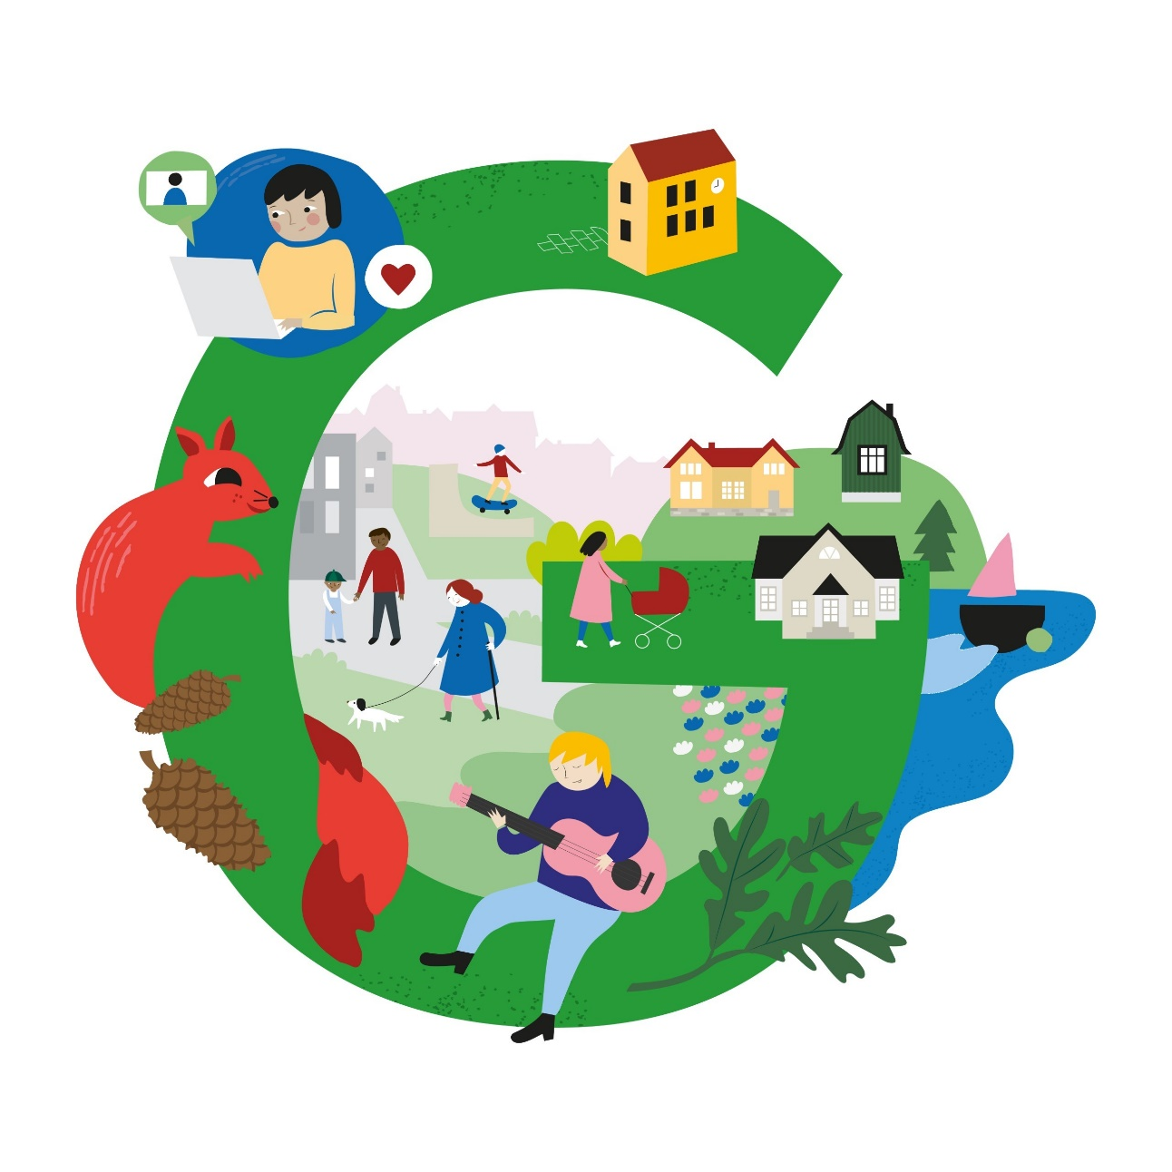

Grankulla stad 09/2023
INNEHÅLLSFÖRTECKNING

- Vad säger lagen, grunderna för småbarnspedagogik och läroplansgrunderna?
- Vad är mobbning?
- Olika former av mobbning i barngrupper
- Olika former av mobbning bland vuxna på arbetsplatsen
- Metoder för förebyggande av mobbning
- Handlingsplan vid ingripande i mobbning
- Material, metoder och linkar som kan användas

Bilaga 1 Enhetsplan för förebyggande och ingripande i mobbning
Bilaga 2 Dokumentation av mobbningsrelaterad händelse

- Vad säger lagen, grunderna för småbarnspedagogik och läroplansgrunderna?

Enligt lagen om småbarnspedagogik 10 § och grunderna för småbarnspedagogik 2018 ska barnen skyddas från våld, mobbning och andra trakasserier med hjälp av systematiskt förebyggande åtgärder och omedelbart ingripande. Lag om småbarnspedagogik 540/2018 - Ursprungliga författningar - FINLEX ® och Plan för småbarnspedagogik - Grankulla (kauniainen.fi)

Lärare och enhetsledare inom förskoleundervisningen har skyldighet att anmäla misstänkt mobbning, trakasseri, diskriminering eller våld som skett i förskolan eller under skolvägen och som kommit till hans eller hennes kännedom till vårdnadshavaren eller någon annan laglig företrädare för den elev eller den studerande som misstänks för detta och för den elev eller den studerande som utsatts för detta enligt de nya läroplansgrunderna. Läroplansgrunder och yrkesutbildningens föreskrifter preciserades - skolor och läroanstalter kan framöver ingripa mer effektivt i mobbning och diskriminering | Utbildningsstyrelsen (oph.fi)

- Vad är mobbning?

Mobbning är en pågående, medveten negativ handling som är riktad mot en annan person. Mobbning riktar sig alltid mot en person som har svårt att försvara sig.

Salmivalli (2003) forskar i Finland om mobbning och definierar mobbning så här: ”Mobbning är ett aggressivt beteende med vilket man gör någon illa fysiskt eller psykiskt och handlingarna är återkommande, avsiktliga och riktar sig mot en försvarslös.”

Enligt Mannerheims barnskyddsförbund är mobbning svårt att definiera och mäta eftersom den inte bara innefattar konkreta gärningar utan underliggande inställningar. Mannerheims barnskyddsförbund ser att en av utgångspunkterna för en definition av mobbning är offrets upplevelse av det som inträffat. Var och en upplever mobbningen på sitt eget sätt och de vuxna måste kunna reda ut situationen på ett sådant sätt att ingen behöver känna sig otrygg. Vad är mobbning? - Mannerheims Barnskyddsförbund (mll.fi)

Skillnaden mellan konflikt och mobbning:
- konflikt förekommer mellan jämnstarka barn
- vid mobbning finns en maktobalans mellan mobbare och mobbningsoffer

- Olika former av mobbning i barngrupper
Enligt Stoor-Grenner & Kirves (2010):
Fysisk mobbning | Verbal mobbning | Psykisk mobbning
- slå  - sparka  - dra krokben  - stå som hinder  - riva i kläder  - knipa  - kasta stenar och sand  - störa och söndra lekar | - skälla  - kalla vid öknamn  - retas  - håna  - kommentera kläder, hår m.m.  - prata bakom ryggen  - låta bli att tala med någon, tiga när någon tilltalar en | - hota  - manipulera  - utöva utpressning  - göra miner och grimaser  - utesluta  - ändra på lekens regler  - prata bakom ryggen  - härma

mobbningsforebyggande-arbete-inom-smabarnsfostran.pdf (folkhalsan.fi)

- Olika former av mobbning bland vuxna på arbetsplatsen

Olika begrepp för mobbning är psykiskt våld, mobbning, trakasserier och osakligt bemötande. I vardagligt bruk avser dessa ord samma sak.
Mobbning på arbetsplatsen
- mobbning på arbetsplatsen är hela arbetsgemenskapens problem
- man ska och kan ingripa i det på alla plan på arbetsplatsen
- målet är nolltolerans mot mobbning
- mobbning på arbetsplatsen innebär upprepat, långvarigt och systematiskt negativt bemötande, kränkningar, nedtryckningar och förödmjukande
- dåligt bemötande i vardagen övergår i mobbning då det osakliga och kränkande beteendet är upprepat, systematiskt och kontinuerligt
- med mobbning påverkas personens möjligheter att utföra sitt arbete samt hens rykte och möjligheter att kommunicera med andra i arbetsgemenskapen
- att bli föremål för mobbning och kontinuerligt osakligt bemötande försämrar välbefinnandet
- mobbaren är vanligen en eller flera arbetskamrater
- mobbaren kan även vara en underordnad eller en grupp

Mobbning på arbetsplatsen | Arbetshälsoinstitutet (ttl.fi)

- Metoder för förebyggande av mobbning

Enheten
- uppgör varje verksamhetsår en plan för förebyggande och ingripande i mobbning (Bilaga 1)

Personalen
- fungerar som goda förebilder i social samvaro
- skapar ett klimat i barngruppen där alla bryr sig om varandra och tar hand om varandra
- fastställer, namnger och använder bilder för barnens kläd-, sitt- och viloplats
- förbinder sig till handlingsplanen för att förebygga och ingripa i mobbning
- har regelbunden mötesstruktur där det finns möjlighet att diskutera gruppfenomen
- ansvarar för att inget barn blir ensamt
- är medveten om situationer och platser där mobbning kan uppstå och övervakar dem
- är närvarande, observant och lyhörd
- observerar barnens lek och går med i leken
- observerar
- lyssnar på barnen och tar dem på allvar
- uppmuntrar barnen att våga berätta om någonting händer eller om de känner sig ledsna eller ensamma
- och vårdnadshavarna har en öppen kommunikation samt samarbetar med varandra

Med barnen har vi bl. a.
- smågruppsverksamhet
- lekstationer, där personalen ibland väljer vilken lek/aktivitet barnet leker och med vem. Då får barnen en möjlighet att upptäcka nya vänner och alla får vara med i leken, ingen blir utanför
- sagostunder som handlar om vänskap och konflikter. Efteråt diskuteras böckerna med barnen
- samspels- och vänskapslekar för att skapa en positiv vi-anda i gruppen
- gemensamma trivselregler

Bland vuxna
- har vi ett bra arbetsklimat som är viktigt för att alla ska trivas, må bra och utveckla sitt kunnande. Verksamheten påverkas i stor grad av arbetsklimatet
- tolereras inte negativt och osakligt bemötande. Personalen ska kunna känna sig accepterade och respekterade av barn, vårdnadshavare och arbetskamrater
- är kommunikation a och o
- tar vi itu med svårigheter så tidigt som möjligt på ett sakligt och konstruktivt sätt
- föregår alla vuxna både personal och vårdnadshavare med gott exempel

- Handlingsplan vid ingripande i mobbning

- Den person som upptäcker mobbning ingriper genast och meddelar teamet och enhetens ledare. Barn eller vårdnadshavare kan ta upp mobbningsfall
- Vid behov kontaktas specialläraren inom småbarnspedagogik och elevvårdsgruppen ifall det gäller barn inom förskoleundervisning
- En helhetsbild skapas av händelsen – alla parter hörs (mobbare och offer för mobbning). Båda parternas vårdnadshavare informeras
- Den mobbningsrelaterade händelsen dokumenteras - blanketten ifylls av teamansvariga och förvaras i gruppen. Åtgärder viktiga (Bilaga 2)
- En gemensam träff för parterna ordnas på enheten – vid behov deltar även vårdnadshavarna
- Uppföljning: Man använder blanketten Dokumentation av mobbningsrelaterad händelse (Bilaga 2) och gör så många uppföljningar som behövs tills mobbningen upphör

- Material, metoder och linkar som kan användas

- Föra Barn På Tal (FBT)
- Jag & vi: känslor, samspel och empati - undervisningsmaterial för förskolan (kan även användas inom småbarnspedagogiken)
- Känslokort
- Kompisböckerna
- Kompisväskan
- Materialet kring barnkonventionen
- Mini-Röris
- Lekstationer
- Smågruppsverksamhet
- Grunderna för planen för småbarnspedagogik med de lokala delarna
- Barnyoga
- Avslappningssagor (Lilla Chilla)
- Spadagar (vi leker spa)
- Kompis/Sago-massage
- bilaga-7-kanslo-och-kompisfardighetens-stig-2022 (1).pdf
- Identifiering av mobbning och metoder för att ingripa | Utbildningsstyrelsen (oph.fi)
- 14 åtgärder mot mobbning (Grankullas modell för förskoleundervisningen och grundskolan samt andra stadiet)
- Vad är mobbning? - Mannerheims Barnskyddsförbund (mll.fi)
- Antimobbningsarbete i skolor och läroanstalter (oph.fi)
- Toimintaohje häirinnän ja epäasiallisen kohtelun varalle.docx (sharepoint.com) (finns ej ännu på svenska)
Bilaga 1
Enhetsplan för förebyggande och ingripande i mobbning

Enhetens namn: | Ansvarig detta år att uppgöra och utvärdera planen är:
Vårdnadshavarnas delaktighet i det mobbningsförebyggande arbetet:

Barnens delaktighet i det mobbningsförebyggande arbetet:
Observationer i barngruppen kan ligga som grund för barnens del då det gäller barn som ännu inte verbalt kan uttrycka sig.

Verksamhetsinnehåll

Såhär arbetar vi mobbningsförebyggande under verksamhetsåret: 20xx – 20xx

Mål:

Ansvig:

När under året?

Dokumentation:

Uppgjord den: ______/______/20______

Utvärderad den: ______/______/20______

Namn och underskrift

Bilaga 2
Dokumentation av mobbningsrelaterad händelse
Detta är teamets dokumentations blankett. Teamledaren (gruppens lärare) ansvarar för ifyllandet, uppföljningen och utvärderingen. Blanketten förvaras med barnets dokument.

Datum:  Plats: | Mottagare av informationen:
Beskrivning av händelsen (utan namn)

Vad har vi gjort?

Hur går vi vidare?

Uppföljning och utvärdereing

Teamledarens namn:

Datum:

Datum:

Datum:

Övrigt?

Datum:__________________________ Namn:________________________________

